

IMPORTÂNCIA DOS REMANESCENTES DE CAMPOS DE ALTITUDE NO PERÍMETRO URBANO DE POÇOS DE CALDAS (MG) NA CONSERVAÇÃO DE ESPÉCIES AMEAÇADAS DE EXTINÇÃO

¹Jerônimo Schultz da Silva, ²Angela Liberali Pinheiro, ³Daniela Divina Nascimento, ⁴Victor Navarro da Silva, ⁵Luciana Botezelli

¹Engenheiro Florestal (UNESP), mestrando no PPGCA/UNIFAL, Analista Ambiental da FJBPC e curador Herbário AFR. E-mail: jeronimoschultzs@gmail.com; ²Bióloga (UNESP), mestra em Ciências Ambientais (UNIFAL) e Diretora Técnica Científica da FJBPC. E-mail: angela.pinheiro@sou.unifal-mg.edu.br; ³Engenheira Ambiental (UNIFAL) e Analista Ambiental da FJBPC. E-mail: danieladdnascimento@gmail.com; ⁴Biólogo (UNESP), mestre em Fisiologia Vegetal (UFLA) e Biólogo no Lab. de Manejo Vegetal e Cultivo in vitro da FJBPC. E-mail: vicktor.navarro.2627@gmail.com;

⁵Engenheira Florestal, doutora em Ciências Florestais (UFLA), Professora e Membra do PPGCA/UNIFAL. E-mail: luciana.botezelli@unifal-mg.edu.br

Grupo 2:
Biodiversidade e Preservação

Resumo

Os campos de altitude constituem fitofisionomias campestres inseridas no domínio da Mata Atlântica, caracterizando-se por elevada riqueza específica e altos níveis de endemismo, encontrando-se sob intensa pressão antrópica. O presente estudo analisou a distribuição espacial de espécies ameaçadas de extinção em remanescentes intraurbanos de Poços de Caldas (MG), identificando os impactos da antropização e delimitando áreas prioritárias para conservação. Foram utilizados dados do Herbário AFR, plataformas virtuais (speciesLink e Jabot) e monitoramentos da Fundação Jardim Botânico de Poços de Caldas (FJBPC). Dentre 47 registros analisados, identificaram-se 13 espécies ameaçadas, das quais 10 são endêmicas do Brasil e três exclusivas do estado de Minas Gerais. Os principais vetores de pressão sobre essas áreas incluem a especulação imobiliária, mineração, silvicultura e o avanço de espécies exóticas invasoras. Diante desse cenário, torna-se imprescindível a criação de áreas de proteção efetiva para essa formação vegetacional singular.

Palavras-chave: Impactos antrópicos; formações campestres; listas vermelhas; Mata Atlântica; monitoramento ambiental.

Introdução

Os campos de altitude são ecossistemas campestres associados ao domínio da Mata Atlântica, geralmente localizados em áreas montanas e planálticas, reconhecidos por sua elevada riqueza florística, ocorrência de espécies endêmicas e vulnerabilidade a processos de degradação (Pinheiro et al., 2023). No município de Poços de Caldas (MG), esses remanescentes persistem inclusive no perímetro urbano, formando ilhas de vegetação nativa submetidas a pressões crescentes, que indicam a expansão imobiliária, mineração, silvicultura, espécies exóticas e usos antrópicos incompatíveis com a conservação. Silva et al. (2025a) realizaram o mapeamento desses ambientes com acurácia superior a 95%, classificando-os como "hotspots intrabioma" por abrigarem comunidades especializadas de plantas, aves, mamíferos, anfíbios e répteis.
A FJBPC, ao longo de mais de 15 anos, pesquisa e monitora os campos de altitude. Constata-se que, apesar de seu inquestionável valor ecológico, tais ambientes permanecem negligenciados nos instrumentos de ordenamento territorial, circunstância que acentua a fragilidade desses ecossistemas frente a processos de supressão vegetal e à extinção local de táxons ameaçados. Registros provenientes de herbários, plataformas virtuais e monitoramentos de campo constituem fontes fundamentais para identificar a ocorrência dessas espécies e orientar medidas de conservação (Moraes et al., 2014).
Diante do exposto, este estudo teve como objetivo analisar a distribuição espacial das espécies ameaçadas de extinção associadas aos remanescentes intraurbanos de campo de altitude em Poços de Caldas (MG), identificando áreas com maior concentração de registros e para definição de áreas prioritárias de conservação.

Metodologia
O estudo foi conduzido a partir da sistematização de registros de espécies ameaçadas associadas aos campos de altitude do perímetro urbano de Poços de Caldas (MG). Foram consultados dados do Herbário Anders Fredrik Regnell (AFR), da Fundação Jardim Botânico de Poços de Caldas, além das plataformas speciesLink e Jabot, considerando apenas registros vinculados a material testemunho e com informação geográfica compatível com os remanescentes analisados. A lista de espécies foi confrontada com a lista oficial de espécies ameaçadas do planalto de Poços de Caldas, atualizada pelo Herbário AFR e revisada quanto à nomenclatura, forma de vida e endemismo com base na Flora e Funga do Brasil (Reflora, 2026).
As categorias de ameaça foram verificadas nas bases do Centro Nacional de Conservação da Flora (CNCFlora, 2026) e da União Internacional de Conservação da Natureza (IUCN, 2026). Os registros foram espacializados no software QGIS versão 4.0.0 por amostragem de ilhas de calor, utilizando remanescentes de campo altitude mapeados por Silva e Botezelli (2024) dentro do perímetro urbano de Poços de Caldas como camada de referência. A definição das áreas prioritárias considerou a concentração de registros, o número de espécies ameaçadas por área, a presença de espécies endêmicas e criticamente ameaçadas, bem como informações de campo da FJBPC sobre pressões antrópicas, incluindo urbanização, mineração, silvicultura, espécies invasoras, criação de animais doméstico de forma ilegal e motocross.

Resultados e Discussão
Dentre os 47 registros analisados de espécimes ameaçados de extinção em áreas de campo de altitude, foram encontradas 13 espécies (Tabela 1), sendo 10 endêmicas do Brasil. Foram identificadas três espécies criticamente em perigo (CR), cinco espécies em perigo (EN) e cinco espécies vulneráveis (VU) apresentados na tabela 1. As três espécies endêmicas de Minas Gerais são: A. fiebrigii, M. thomista e Z. irwiniana. As espécies Agalinis ramulifera (EN), Baccharis lychnophora (VU), Brachystele camporum (VU) e Cheilanthes regnelliana Mett. (EN) não foram incluídas na listagem principal, pois os registros não estão localizados no perímetro urbano de Poços de Caldas, ocorrendo em áreas de campo de altitude na zona rural do município (Silva et al., 2025b).
Tabela 1. Lista das espécies ameaçadas de extinção encontradas dentro do perímetro urbano de Poços de Caldas (MG).
Família | Táxon | Categoria  de ameaça | Forma  de vida
Orchidaceae | Cyrtopodium lamellaticallosum J.A.N.Bat. & Bianch. | CR | Erva
Poaceae | Anthaenantiopsis fiebrigii Parodi | CR | Erva
Poaceae | Gymnopogon doellii Boechat & Valls | CR | Erva
Asteraceae | Dasyphyllum leptacanthum (Gardner) Cabrera | EN | Arbusto
Asteraceae | Hoehnephytum almasense D.J.N.Hind | EN | Arbusto/Subarbusto
Bignoniaceae | Anemopaegma arvense (Vell.) Stellfeld ex de Souza | EN | Arbusto
Fabaceae | Mimosa thomista Barneby | EN | Subarbusto
Poaceae | Axonopus monticola G.A. Black | EN | Erva
Amaryllidaceae | Hippeastrum morelianum Lem. | VU | Erva
Amaryllidaceae | Zephyranthes irwiniana (Ravenna) Nic.García | VU | Erva
Fabaceae | Mimosa paucifolia Benth. | VU | Erva./Subarbusto
Lythraceae | Diplusodon villosissimus Pohl | VU | Subarbusto
Orchidaceae | Habenaria achalensis Kraenzl. | VU | Erva
Classificação do status de conservação: Criticamente em Perigo (CR) - Em Perigo (EN) - Vulnerável (VU). Fonte: Autores, 2026.

Distribuição e áreas estratégicas para conservação
As áreas com maior concentração de registros e riqueza de espécies ameaçadas foram: Sub-bacia do Ribeirão Vai-e-Volta (sete registros, quatro espécies), Campo do Chapéu (seis registros, quatro espécies) e Campo do Maria Imaculada (quatro registros, duas espécies) (Figura 1). Essas áreas são prioritárias para conservação, conforme dados de campo da FJBPC e de Pinheiro et al. (2023) e Silva e Botezelli (2024), que indicam a necessidade de proteção efetiva dos campos de altitude em Poços de Caldas. Esses remanescentes devem ser prioritários por reunirem maior número de registros, espécies ameaçadas em categorias elevadas de risco e táxons endêmicos.
Espécies ameaçadas ocorrem em diferentes regiões do município, mas os maiores remanescentes e a maior concentração de registros localizam-se na porção oeste, com tendência à zona sul. Registros de espécies ameaçadas ocorrem em todas as regiões da cidade. Na zona sul, há campos alagados com ocorrência de H. achalensis. Na zona leste, remanescentes menores abrigam espécies como A. arvense sendo a espécie com maior distribuição e número de registros.
Figura 1. Mapa de calor da densidade de registros de espécies da flora ameaçadas de extinção em remanescentes de campo de altitude inseridos no perímetro urbano de Poços de Caldas (MG).
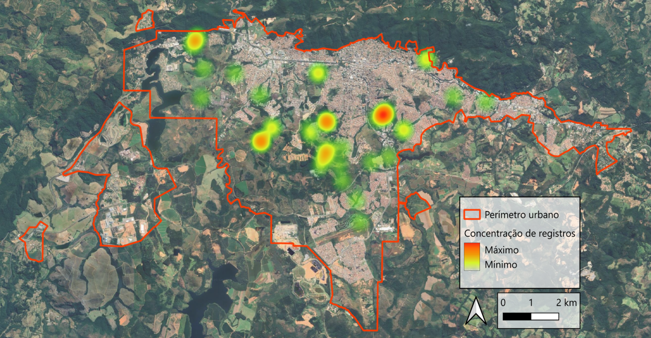
Fonte: Autores, 2026.
Os principais riscos incluem perda de habitat por especulação imobiliária, silvicultura, mineração, além de antropização por motocross e criação de animais exóticos (cavalos). Destaca-se também o avanço de espécies exóticas invasoras, como capim-braquiária e capim-gordura, que suprimem espécies nativas, segundo o MMA (Brasil, 2022), a invasão de espécies é a segunda maior causa de perda de biodiversidade no planeta. Espécies como M. thomista, H. almasense e D. leptacanthum possuem registros antigos (mais de 40 anos) em áreas hoje urbanizadas, sugerindo possível extinção local. Outras espécies ocorrem em remanescentes isolados e em contato direto com o meio urbano, intensificando efeitos de borda e reduzindo o fluxo gênico entre populações.
Esse cenário dialoga com Andrade et al. (2026), que mostraram que plantas brasileiras ameaçadas recebem menor atenção científica, enquanto espécies de valor econômico concentram mais publicações. Essa assimetria é relevante para os campos de altitude intraurbanos de Poços de Caldas, onde muitas espécies têm distribuição restrita, alta vulnerabilidade e poucos estudos populacionais. A sistematização de registros do Herbário AFR, speciesLink, Jabot e monitoramentos da FJBPC reduz a invisibilidade científica destas espécies e subsidia políticas públicas, criação de Unidades de Conservação e manejo dos remanescentes.

Considerações Finais
O trabalho evidencia a relevância dos remanescentes de campo de altitude do perímetro urbano na conservação de espécies ameaçadas de extinção, pois estes são os últimos refúgios para essas populações na região.
Faz-se necessária a criação de áreas de proteção efetiva para essa formação vegetal em Poços de Caldas, utilizando como base dados de instituições de pesquisa como a FJBPC e as universidades locais, sendo a Sub-bacia do Ribeirão Vai-e-Volta uma alternativa para uma possível Unidade de Conservação.
Diante disso, o poder público deve se atentar ao alerta da comunidade científica sobre o risco iminente de extinção local de espécies ameaçadas em função da falta de proteção dessas áreas.

Referências
ANDRADE, R. S.; BROWN, M. J. M.; FREITAS, L.; NIC LUGHADHA, E. M. The most threatened plants receive the least scientific attention. Plants, People, Planet, 2026. Disponível em: https://nph.onlinelibrary.wiley.com/doi/10.1002/ppp3.70216. Acesso em: 16 jun. 2026 . DOI: https://doi.org/10.1002/ppp3.70216.

BRASIL. Instituto Brasileiro do Meio Ambiente e dos Recursos Naturais Renováveis (IBAMA). Título da página. Disponível em:https://www.gov.br/ibama/pt-br/assuntos/biodiversidade/especies-exoticas-invasoras/sobre-as-especies-exoticas-invasoras. Acesso em: 27 maio 2026.

CNCFlora. Lista Vermelha da Flora Brasileira. Centro Nacional de Conservação da Flora, 2026. Disponível em: http://cncflora.jbrj.gov.br/portal/pt-br/listavermelha. Acesso em: 03 maio 2026.

Flora e Funga do Brasil. Jardim Botânico do Rio de Janeiro. Disponível em: < http://floradobrasil.jbrj.gov.br/ >. Acesso em: 27 maio 2026

MORAES, M. A.; BORGES, R. A. X.; MARTINS, E. M.; FERNANDES, R. A.; MESSINA, T.; MARTINELLI, G. Categorizing threatened species: an analysis of the Red List of the flora of Brazil. Oryx, v. 48, n. 2, p. 258-265, 2014. DOI: https://doi.org/10.1017/S003060531200018X. Acesso em: 10 jun. 2026.

SILVA, R. S. M.; BOTEZELLI, L. Identificação de Áreas de Campos de Altitude do Perímetro Urbano de Poços de Caldas/MG pelo Sensoriamento Remoto e sua Contraposição ao Plano Diretor de 2022. Revista Brasileira de Geografia Física, v. 17, n. 3, p. 1720-1737, 2024. DOI: https://doi.org/10.26848/rbgf.v17.3.p1720-1737. Acesso em: 1 jun. 2026.

SILVA, L. G. da; MOREIRA, T. R.; GONELLA, P. M.; COUTO, D. R.; CONDEZ, T. H.; CHAVES, F. G. Modelagem espacial das áreas campestres e montanas da Mata Atlântica: hotspots intrabioma em meio às florestas. Mata Atlântica em Movimento, [s.l.], v. 1, n. 37, 2025a. DOI: https://doi.org/10.70525/2025.37. Disponível em: https://editora.inma.gov.br/index.php/mbml/article/view/37. Acesso em: 27 maio 2026.

SILVA, J. S.; SILVA, R. S. M.; PINHEIRO, A. L.; PEREIRA, F. N.; SILVA, V. N.; ACCIARI, G. C. M. Flora ameaçada de extinção de uma região no Sudeste brasileiro: registros em herbários virtuais. Biodiversidade Brasileira, v. 15, n. 3, 2025b. DOI: https://doi.org/10.37002/biodiversidadebrasileira.v15i3.2815. Acesso em: 1 jun. 2026.

PINHEIRO, A. L.; SILVA, R. S. M.; PEREIRA, F. N.; RABELO, M. A. Análise da proteção legal dos Campos de Altitude e propostas de áreas para a sua conservação em Poços de Caldas-MG. Regnellea Scientia, Poços de Caldas, v. 9, n. 3, p. 105-122, 2023. Disponível em: https://drive.google.com/file/d/1OObSSPu_kTm98b5VZ0x5nHAQNSMz91Rd/view. Acesso em: 01 jun. 2026.

